Bezinning bij het hoogfeest van de Onbevlekte Ontvangenis van Maria 08.12.2020
Genesis 3, 9-15.20 / Efeziërs 1, 3-6.11-12 / Lucas 1, 26-38
Maria en de AHA-formule
Beeldimpuls voor het feest van Maria Immaculata (8 december) onder Corona-regels

Als een Bijbeltekst me problemen bezorgt en ik kan niet helemaal bevatten wat die me probeert te vertellen, dan neem ik graag een bijbel in een vreemde taal, Frans of Duits, ter hand en ontdek ik soms verbazingwekkende dingen. Ik ervaar dat ook als ik in een stad kom in het buitenland. In Maastricht ontdekte ik in de oude stad bijvoorbeeld een lieflijk beeld van Maria, in een kapelletje in een bakstenen muur. Onder dat beeld staat de bede: "Allerzuiverste Maagd, bescherm uwe Stad".

Zuiver en puur - dat klinkt in de naam van dit Mariafeest: "Hoogfeest van de Onbevlekte Ontvangenis van Maria". Betekent "onbevlekt" dat Maria afstand hield van haar man Jozef en van alle fysieke liefde? Zou dat een reden zijn om te vieren? De officiële Duitse titel van dit feest is nog langer, maar zegt meer precies wat we vieren: "Hochfest der ohne Erbsünde empfangenen Jungfrau und Gottesmutter Maria".

Geloofsmysterie
Wat wordt bedoeld met Maria’s Onbevlekte Ontvangenis? Het geloofsgegeven dat Maria vanaf het eerste moment van haar bestaan in de moederschoot (‘ontvangenis’) vrij van zonde was; dus ook vrij van erfzonde. Louter op basis van het feit dat zij was uitverkoren om later de moeder van de Heer te worden. Die moest natuurlijk vanuit een zondevrije schoot ter wereld worden gebracht.
Onder theologen was de kwestie altijd zeer omstreden geweest. Augustinus (+ 430) was er niet uit gekomen. In de 11de, 12de eeuw stond het vraagstuk hoog op de agenda. De meerderheid stond er afwijzend tegenover. Zelfs een fervent Mariavereerder als de heilige Bernardus (+ 1153) - die erom bad om met de moedermelk van Maria gevoed te worden om daardoor des te meer gelijk te worden aan Jezus - betwijfelde of Maria zonder erfzonde was ontvangen. Waarom? Omdat Maria een gewoon mens was. Door te benadrukken dat zij zonder zonde was, kon de schijn gewekt worden dat zij de verlossing van de Heer niet nodig had gehad. Pas de Schotse franciscaanse theoloog en filosoof Johannes Duns Scotus (+ 1308) vindt hier een uitweg: Maria was wel degelijk onbevlekt ontvangen met het oog op haar latere uitverkiezing; zij was - om zo te zeggen - preventief verlost. Niet door eigen verdienste, maar uit pure genade. Johannes Paulus II verklaarde hem op 20 maart 2003 zalig; hij noemde Duns Scotus 'Dichter van het mens geworden Woord en verdediger van de Onbevlekte Ontvangenis'.

Van liturgisch feest tot kerkelijk dogma
In de liturgie van de Oosterse Kerken stond het feest sinds 1166 officieel op de kalender op 9 december (9 maanden vóór Maria’s geboorte op 8 september). Het behoorde bij het verhaal van de ontmoeting van Maria’s toekomstige ouders, Joachim en Anna bij de Gouden Poort in Jeruzalem. Van daaruit kwam het via Zuid-Italië, dat nog onder Byzantijnse invloed stond, naar het westen. Sinds Duns Scotus schoof de inhoud steeds meer op naar Maria’s Onbevlekte Ontvangenis. Tot het in 1854 tot officieel dogma werd verklaard en definitief geplaatst op 8 december.

Niet een beetje fout, maar 'vol genade'
Het gaat dus over Maria, over haar eigen leven vanaf het allereerste moment. Zelfs toen ze werd verwekt en begon te groeien in de baarmoeder van haar moeder, zegt het dogma van 1854, stond er niets tussen haar en God. Hoewel ze geen godin is, maar een mens zoals wij allemaal, onderscheidt God haar door het feit dat ze niet gevangen zit in het web van de zonde. Vanaf het allereerste begin is zij door niets aangetast, stond niets een zuivere relatie met God in de weg. Ze zit niet gevangen in de draaikolk van het wantrouwen, het vermoeden dat God het misschien toch niet goed met ons voorheeft.

Maria, de Onbevlekte - Immaculata, is helemaal niet bezoedeld door de ‘smet van de erfzonde’. Ze is 'vol van genade'. Zo begroet en eert de engel haar wanneer hij haar verrast met Gods uitnodiging om de moeder van zijn Zoon te worden. En bij Maria komt helemaal niet de gedachte naar boven dat God haar vrijheid wil ontnemen, dat Hij haar iets onmogelijks oplegt. Maar verrast is ze alleszins, want ja, zij is hoe dan ook een mens, zij is onze zus.

Het woord 'onbevlekt' zou in deze coronatijd kunnen doen denken aan de AHA-formule die ons wordt voorgehouden: op school, op het werk, in bussen en treinen, tijdens het winkelen, in de vrije tijd en vooral in de gezondheidszorg, AHA is overal van toepassing: houd Afstand, draag zorg voor een goede Hygiëne (Handen wassen) en draag Altijd een mondneusmasker, toch zeker waar het druk is. Daar zullen we mee moeten leven totdat er een betrouwbaar vaccin tegen Covid -19 beschikbaar is.

Deze AHA-regels zeggen niets over Maria en haar relatie met God, zelfs niet over haar relatie met Jozef. Want op dit hoogfeest gaat het over haar eigen groei in de moederschoot.
Die AHA-formule geldt uiteindelijk niet voor Maria: zij hoeft geen afstand te houden, niet van God en zeker niet van ons, zij staat voor ieder open, hoe en wie de mens ook is, ze heeft een luisterend oor voor ieder van ons.

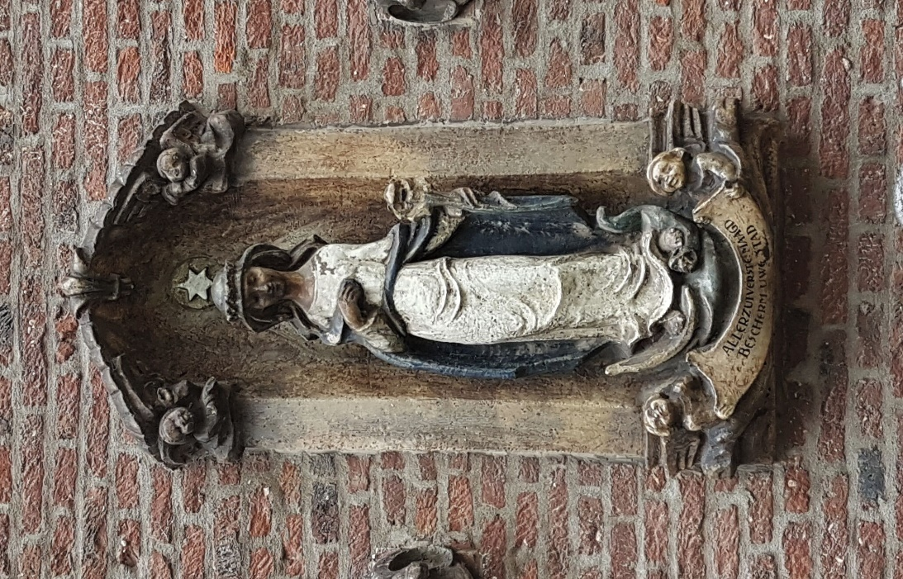
Dat maakt Maria zo mooi en vriendelijk zoals dat klein beeldje in het steegje van Maastricht ze voorstelt. En daarom besluit ik graag met een klein gebed:
Maria, lieve Vrouwe,
vrij van alle achterdocht en angst voor jezelf,
ik plaats mijn leven graag
onder jouw bescherming.
Blijf onze Hemelmoeder voor altijd.
Amen.

Afbeelding: 'Maria Immaculata', beeldje in een steegje in de Oude Stad van Maastricht

Jan Verheyen - Lier.
O.-L.-Vrouw Onbevlekt Ontvangen - 8.12.2020

